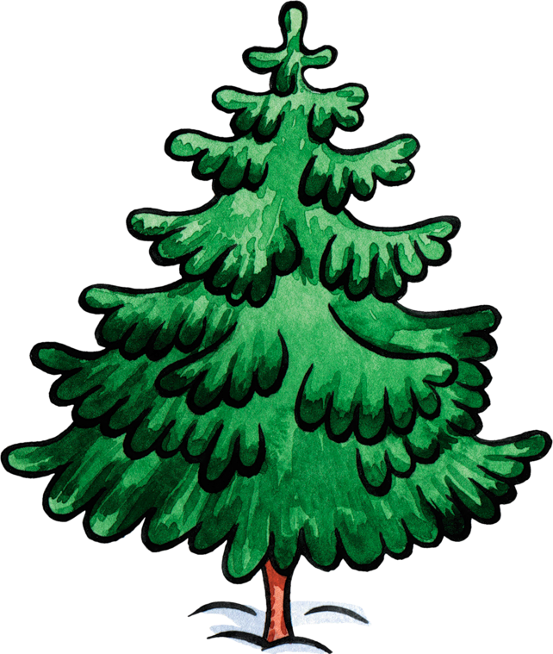

Приложение 1

Приложение 1

